Nemzetközi Hegesztő Specialista képzés

Az Ecotech Nonprofit Zrt. szervezésében nemzetközi hegesztő specialista képzést indít 2026. februári kezdéssel a Dunaújvárosi Egyetemen. Az órák megtartása Hegesztő Bázisunkban történik, amely megfelelően felszerelt, hogy a gyakorlati órákon mindenki számára önálló gyakorlási lehetőséget biztosítsunk. A képzéshez cégünk által egyedileg fejlesztett online tananyaghoz való hozzáférést biztosítunk minden résztvevő számára, amely segíti a vizsgára való önálló felkészülésben, különböző oktató videókkal, tesztekkel és írásos anyagokkal.
A képzés ajánlott, legalább 4 éves képzési időtartamú műszaki szakközépiskolai tanulmányokat lezáró érettségi bizonyítvánnyal, legalább 3 éves szakirányú (fémipari) gyakorlattal, továbbá legalább 2 darab érvényes MSZ EN ISO 9606 szerinti hegesztőminősítéssel rendelkező szakemberek számára.
A képzést eredményesen elvégzők és annak tananyagából sikeresen vizsgázók az MSZ EN ISO 14731 szerinti hegesztési felelősnek minősülnek, ill. az MSZ EN ISO 3834-4 szerinti követelményeket kielégítő szakterületen dolgozhatnak. A kiadott oklevelet a világ országaiban mindenütt elfogadják.
Magyarország 1998. decemberében az EWF (Európai Hegesztési, Kötési és Vágási Szövetség) teljes jogú tagja lett. Ez azt jelenti, hogy 1999. január 1-től hazánk is folytathat európai érvényességű felsőfokú hegesztői szakképzést és saját jogon - az MHtE (Magyar Hegesztéstechnikai és Anyagvizsgálati Egyesülés) által - adhat ki EWS diplomát. 2001. januárjától - az IIW (International Welding Institute = Nemzetközi Hegesztési Intézet) révén - megkapta a jogot nemzetközi hegesztőspecialista (IWS) szakképesítés kiadására is.

A Dunaújvárosi Egyetem megszerezte a képzésre vonatkozó akkreditációt, így az EWF ill. az IIW által kiadott irányelvek (IAB-252r5-19) és előírások szerint hirdet képzést.

A képzés össz-óraszáma 249 tanóra, melyből 189 tanóra elmélet, 60 tanóra gyakorlat. A képzést a Dunaújvárosi Egyetem pénteken 09:00-17:00 (2* 5 óra) óra között, illetve szombaton 08:30-17:00 (2* 5 óra) óra között tartja az Egyetem Campusán. Így a teljes képzés 14 oktatási hétig tart.

Tananyag modulok (témakörök): | tanóraszámok:
1. Hegesztési eljárások és berendezések | 53 tanóra
2. Anyagok és viselkedésük a hegesztés során | 56 tanóra
3. Méretezés és tervezés | 24 tanóra
4. Gyártás, mérnöki alkalmazások | 56 tanóra
Elmélet összesen:

189
tanóra

Gyakorlat:

60
tanóra

Mindösszesen: 249 tanóra

Az ajánlott szakembereken túl, a képzésre egyedi elbírálási eljárás nélkül felvehetők a műszaki szakközépiskolai érettségi bizonyítvánnyal vagy magasabb szintű műszaki végzettséggel rendelkező szakemberek.

Ennek a 40 (IWS0) órás képzésnek a keretében a Hallgatók az alábbi témakörökben szereznek új ismereteket:
0.1 Méréstechnikai alapok, hegesztési alkalmazás 4 óra
0.2 Műszaki számítások 8 óra
0.3 Műszaki rajz 8 óra
0.4 Az elektrotechnika alapjai 2 óra
0.5 A kémia alapjai 2 óra
0.6 Az anyagok alapjai 2 óra
0.7 Fém termékek 2 óra
0.8 Az anyagok megmunkálása 2 óra
0.9 Műszaki mechanika 4 óra
0.10 A kötések elemei 2 óra
0.11 Szilárdsági számítások 4 óra

Összesen: 40 óra
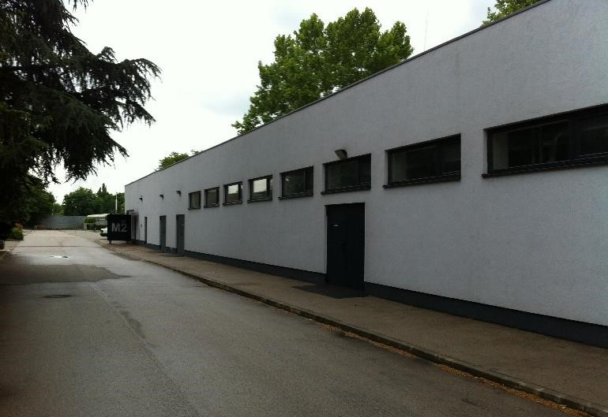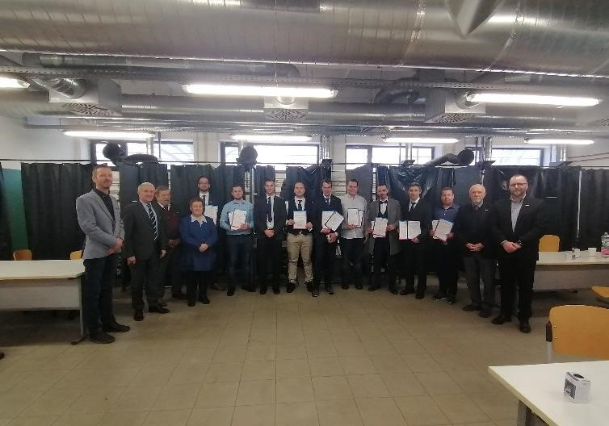

A Dunaújvárosi Egyetem Hegesztő Bázisa

Ár: 520 000 Ft + ÁFA / Fő (A képzési díj tartalmazza Hegesztési Zsebkönyvet és az előadások anyagait)
Vizsgadíj, mely a Magyar Hegesztéstechnikai és Anyagvizsgálati Egyesülésnek szükséges megfizetni 120 000 Ft + ÁFA / fő
IWS 0 képzés díja: 85 000 Ft + ÁFA / Fő
Szükséges létszám a képzés indításához: 10 fő

Igény esetén IWS+VT tanfolyam kombinálva 520 000Ft + 95 000Ft minimum 10 fő.

Jelentkezési határidő: 2026. március 13.
Képzés tervezett kezdése: 2026. március 27.
IWS0 tervezett kezdés: 2026. március 20.

Kapcsolat:

Adminisztratív kérdésekben, jelentkezés: | Szakmai kérdésekben
Buglyó Luca és Behán Kitti | Kuti János
felnottkepzes@ecotechzrt.hu | janos.kuti@gmail.com
06 30 638 13 17 | 06 31 782 19 82

